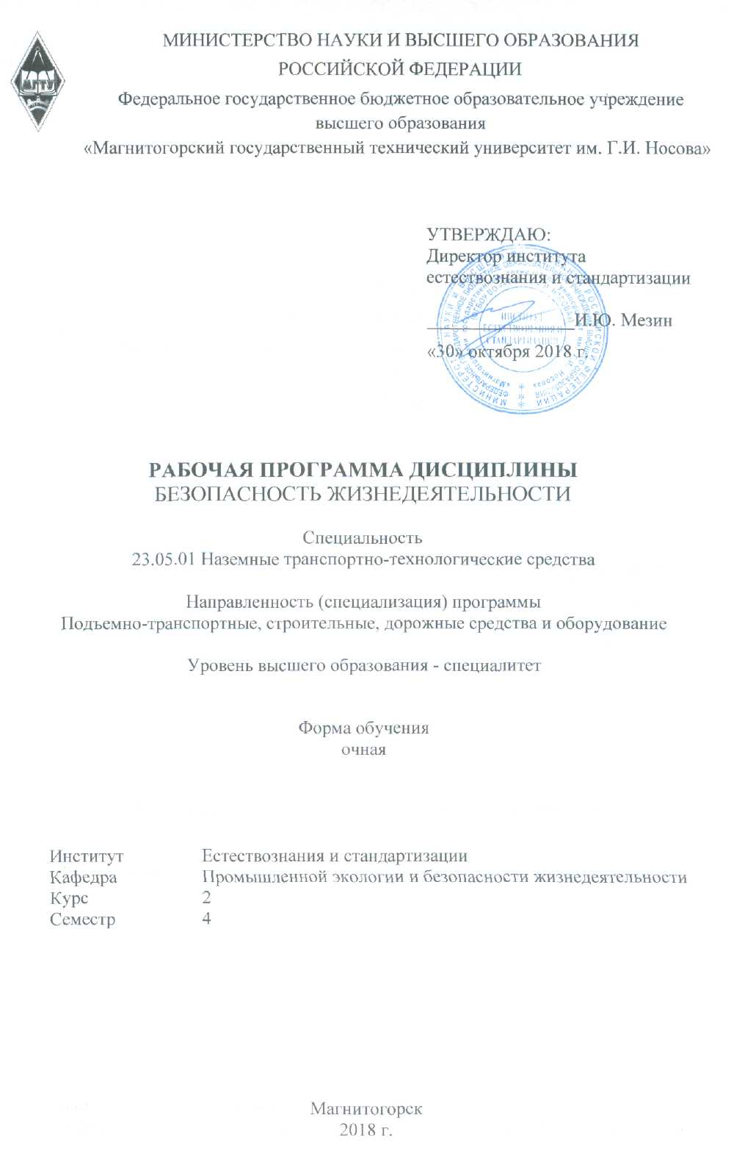
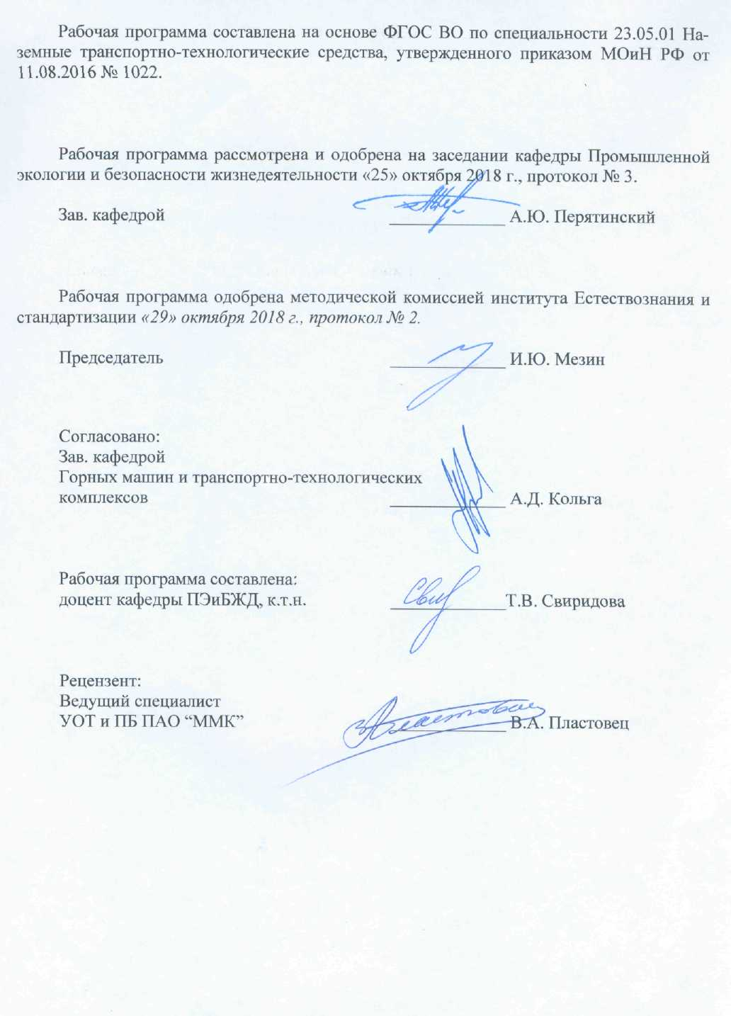

Лист регистрации изменений и дополнений
№ п/п | Раздел программы | Краткое содержание  изменения/дополнения | Дата,  № протокола заседания  кафедры | Подпись  зав.  кафедрой

1 Цели освоения дисциплины (модуля)
Целями освоения дисциплины (модуля) «Безопасность жизнедеятельности» являются:
-вырабатываниезнаний и навыков, необходимых для создания безопасных условий деятельности;
-формирование навыковв областиоказания приемов первой помощи;
-изучениеметодов защиты в условиях чрезвычайных ситуаций, прогнозировании и ликвидации последствий стихийных бедствий, аварий и катастроф в соответствии с современными тенденциями.

2 Место дисциплины (модуля) в структуре образовательной программы
подготовки специалиста
Дисциплина «Безопасность жизнедеятельности» входит в базовую часть блока 1 образовательной программы.
Для изучения дисциплины необходимы знания (умения, владения), сформированные в результате изучения предмета среднего общего звена «Основы безопасности жизни».
Знания (умения, владения), полученные при изучении данной дисциплины будут необходимы при подготовке к итоговой государственной аттестации

3 Компетенции обучающегося, формируемые в результате освоения
дисциплины и планируемые результаты обучения
В результате освоения дисциплины«Безопасность жизнедеятельности» обучающийся должен обладать следующими компетенциями:

Структурный  элемент  компетенции | Планируемые результаты обучения
ОК-9 - способностью использовать приемы оказания первой помощи, методы защиты в условиях чрезвычайных ситуаций
Знать: | - определения и понятия о техносферных опасностях, их свойствах и характеристиках;  - методы и приемы оказания первой помощи, защиты в условиях чрезвычайных ситуаций и их особенностей;  - основные направления интенсификации технологических процессов, обеспечивающих высокую работоспособность и качество жизни.
Уметь: | - обсуждать способы эффективного решения в области использования приемов оказания первой помощи, методов защиты в условиях чрезвычайных ситуаций, оценивать риск их реализации;  -обсуждать способы эффективного решения профессиональных задач для высокой работоспособности и качества жизни;  -применять полученные знания в профессиональной деятельности, использовать их на междисциплинарном уровне;  -корректно выражать иаргументировано обосновывать положения предметной области знания.
Владеть: | - способами оценивания значимости и практической пригодности полученных результатов в области оказания первой помощи и методов защиты в условиях чрезвычайных ситуаций;  -навыками и методиками обобщения результатов деятельности,обеспечивающую высокую работоспособность и качество жизни;  -способами оценивания значимости и практической пригодности полученных результатов предметной области знания.
ОПК-8- способностью освоить основные методы защиты производственного персонала и населения от возможных последствий аварий, катастроф, стихийных бедствий
Знать: | - определения понятий о техносферных опасностях, их свойствах и характеристиках;  - характере воздействия вредных и опасных факторов;  -приемы первой помощи;  -методы защиты в условиях чрезвычайных ситуаций
Уметь: | - обсуждать способы эффективного решения в области идентификации опасностей среды обитания человека, риска их реализации; --- выбирать методы защиты от опасностей и способы обеспечения комфортных условий жизнедеятельности
Владеть: | - способами оценивания значимости и практической пригодности полученных результатов в области защиты производственного персонала и населения от возможных последствий аварий, катастроф, стихийных бедствий

4 Структура и содержание дисциплины для очной формы обучения

Общая трудоемкость дисциплины составляет 4 единицы144 акад. часов, в том числе:
-контактная работа 55 акад. часов:
-аудиторная 51 акад.час;
-внеаудиторная 4 акад.часа;
-самостоятельная работа 53,3 акад. часа
-подготовка к экзамену 35,7 акад. часа

Раздел/тема  дисциплины | Семестр | Аудиторная  контактная работа  (в акад. часах) |  |  | Самостоятельная  работа (в акад. часах) | Вид самостоятельной работы | Формы текущего контроля успеваемости и промежуточнойаттестации | Код и структурный элемент компетенции
Раздел/тема  дисциплины | Семестр | Лекции | Лаборат.  занятия | Практич.  занятия
1. Теоретические основы безопасного и безвредного взаимодействия человека со средой обитания | 4 | 2 | - |  | 5 | Самостоятельное изучение учебной и научной литературы. | Устный опрос  Конспект | ОК-9 – з  ОПК-8 – з
Итого по разделу | 4 | 2 | - |  | 5
2. Формирование опасностей в производственной среде. Идентификация вредных и опасных факторов технических систем | 4
2.1. Производственный шум, ультразвук и инфразвук | 4 | 2 | 3/3И |  | 5 | Подготовка к лабораторному занятию.  Самостоятельное изучение учебной и научной литературы. | Лабораторное занятие «Исследование промышленного шума и защиты от него» | ОК-9 – зу  ОПК-8 – зу
2.2. Производственная вибрация | 4 | 2 | - |  | 5 | Самостоятельное изучение учебной и научной литературы. | Устный опрос  Конспект | ОК-9 – з  ОПК-8 – з
2.3. Гигиенические основы производственного освещения | 4 | 2 | 3/2И |  | 5 | Подготовка к лабораторному занятию.  Самостоятельное изучение учебной и научной литературы. | Лабораторное занятие «Исследование искусственного освещения» | ОК-9 – зу  ОПК-8 – зу
2.4. Воздух рабочей зоны предприятий | 4 | 2 | 1 |  | 5 | Подготовка к лабораторному занятию.  Самостоятельное изучение учебной и научной литературы. | Лабораторное занятие «Исследование параметров микроклимата» | ОК-9 – зу  ОПК-8 – зу
2.5. Электромагнитные излучения | 4 | 2 | 1 |  | 5 | Подготовка к лабораторному занятию.  Самостоятельное изучение учебной и научной литературы. | Лабораторное занятие «Защита от электромагнитных полей» | ОК-9 – зу  ОПК-8 – зу
2.6. Электробезопасность | 4 | 2 | 2 |  | 5 | Подготовка к лабораторному занятию.  Самостоятельное изучение учебной и научной литературы. | Лабораторное занятие «Исследование сопротивления тела человека» | ОК-9 – зу  ОПК-8 – зу
2.7. Пожарная безопасность | 4 | 4 | 2 |  | 5 | Подготовка к лабораторному занятию.  Самостоятельное изучение учебной и научной литературы. | Лабораторное занятие «Первичные средствадля тушения пожаров» | ОК-9 – зув  ОПК-8 – зув
Итого по разделу | 4 | 16 | 12/5И |  | 35
3. Приемы оказания первой помощи | 4 | 4 | 2 |  | 5 | Подготовка к лабораторному занятию.  Самостоятельное изучение учебной и научной литературы. | Деловая игра «Оказание первой помощи» | ОК-9 – зув  ОПК-8 – зув
Итого по разделу | 4 | 4 | 2 |  | 5
4. Прогнозирование и ликвидация чрезвычайных ситуаций. Методы защиты в условиях чрезвычайных ситуаций | 4 | 8 | 3/1И |  | 4 | Подготовка к лабораторному занятию.  Самостоятельное изучение учебной и научной литературы. | Деловая игра «Защита населения в чрезвычайных ситуациях» | ОК-9 – зув  ОПК-8 – зув
Итого по разделу | 4 | 8 | 3/1И |  | 4
5. Правовые и организационные основы безопасности жизнедеятельности. Управление безопасностью жизнедеятельности | 4 | 4 | - |  | 4,3 | Самостоятельное изучение учебной и научной литературы. | Устный опрос  Конспект | ОК-9 – з  ОПК-8 – з
Итого по разделу | 4 | 4 | - |  | 4,3
Итого за семестр | 4 | 34 | 17/6И |  | 53,3 |  | Экзамен
Итого по дисциплине | 4 |  | 17/6И |  | 53,3 |  | Экзамен
И – в том числе, часы, отведенные на работу в интерактивной форме.

5Образовательные технологии

В процессе преподавания дисциплины «Безопасность жизнедеятельности»применяются традиционная и информационно-коммуникационная образовательные технологии.
Система организации учебного процесса должна быть ориентирована на индивидуальный подход к обучающемуся и должна содержать задания разного уровня сложности, разнообразного содержания и, соответственно, оцениваться по-разному.
Лабораторные занятия проводятся с использованием метода – «обучение на основе опыта» для создания аналогий между изучаемыми явлениями и знакомыми студентам жизненными ситуациями и более глубокого усваивания изучаемых вопросов. Студентам выдаются задания закрепляющие знания, моделирующие технологические процессы. Высокая степень самостоятельности их выполнения студентами способствует развитию логического мышления и более глубокому освоению теоретических положений и их практического использования. При собеседовании и экспресс-опросе проводится дискуссия и формулируется вывод об оптимальном режиме обучения.
На лабораторных занятиях применяются также следующие виды обучения: контекстное обучение, междисциплинарное обучение, эвристическая беседа, позволяющие находить ответ на проблему, используя знания, полученные и на других дисциплинах.
Самостоятельная работа студентов стимулирует студентов к самостоятельной проработке тем в процессе подготовки к лабораторным занятиям и написанииконтрольной работы.
В ходе занятий предполагается использование комплекса инновационных методов интерактивного обучения, включающих в себя:
- создание проблемных ситуаций с показательным решением проблемы преподавателем;
- самостоятельную поисковую деятельность в решении учебных проблем, направляемую преподавателем;
- самостоятельное решение проблем студентами под контролем преподавателя.
- проблемное обучение – стимулирование студентов к самостоятельной «добыче» знаний, необходимых для решения конкретной проблемы.
- контекстное обучение – мотивация студентов к усвоению знаний путем выявления связей между конкретным знанием и его применением.
- обучение на основе опыта – активизация познавательной деятельности студентов за счет ассоциации их собственного опыта с предметом изучения.
- индивидуальное обучение – выстраивание студентами собственных образовательных траекторий на основе формирования индивидуальных учебных планов и программ с учетом интересов и предпочтений студентов.
- междисциплинарное обучение – использование знаний из разных областей, их группировка и концентрация в контексте конкретной решаемой задачи.

6 Учебно-методическое обеспечение самостоятельной работы обучающихся

По дисциплине «Безопасность жизнедеятельности» предусмотрена аудиторная и внеаудиторная самостоятельная работа обучающихся.
Аудиторная самостоятельная работа студентов предполагаетустный опрос (собеседование) и написание контрольных работ (тестов) на лабораторных занятиях.
Примерные вопросы для аудиторных контрольных работ:

1. Биосфера, преобразованная хозяйственной деятельностью человека – это?

А) ноосфера

Б) техносфера

В) атмосфера

Г) гидросфера

2. Целью БЖД является?

А) сформировать у человека сознательность и ответственность в отношении к личной безопасности и безопасности окружающих

Б) защита человека от опасностей на работе и за её пределами

В) научить человека оказывать самопомощь и взаимопомощь

Г) научить оперативно ликвидировать последствия ЧС

3. Безопасность – это?

А) состояние деятельности, при которой с определённой вероятностью исключается проявление опасности

Б) разносторонний процесс создания человеческим условием для своего существования и развития

В) сложный биологический процесс, который происходит в организме человека и позволяет сохранить здоровье и работоспособность

Г) центральное понятие БЖД, которое объединяет явления, процессы, объекты, способные в определённых условиях принести убытие здоровью человека

4. Какие опасности относятся к техногенным?

А) наводнение

Б) производственные аварии в больших масштабах

В) загрязнение воздуха

Г) природные катаклизмы

5. Какие опасности классифицируются по происхождению?

А) антропогенные

Б) импульсивные

В) кумулятивные

Г) биологические

6. Низкий уровень риска, который не влияет на экологические или другие показатели государства, отросли, предприятия – это?

А) индивидуальный риск

Б) социальный риск

В) допустимый риск

Г) безопасность

7. Анализаторы – это?

А) подсистемы ЦНС, которые обеспечивают в получении и первичный анализ информационных сигналов

Б) совместимость сложных приспособительных реакций живого организма, направленных на устранение действия факторов внешней и внутренней среды, нарушающих относительное динамическое постоянство внутренней среды организма

В) совместимость факторов способных оказывать прямое или косвенное воздействие на деятельность человека

Г) величина функциональных возможностей человека

8. Первая фаза работоспособности:

А) высокой работоспособности

Б) утомление

В) врабатывания

Г) средней работоспособности

9. Переохлаждение организма может быть вызвано:

А) повышения температуры

Б) понижением влажности

В) при уменьшении теплоотдачи

Г) при понижении температуры и увеличении влажности

10. Из скольких баллов состоит шкала измерения силы землетрясения:

А) 9

Б) 10

В) 12

Г) 5

Ключ:
1. Б | 2. Б | 3. А | 4. Б | 5. А | 6. В | 7. А | 8. В | 9. Г | 10. В

Внеаудиторная самостоятельная работа обучающихся осуществляется в виде изучения литературы по соответствующему разделу с проработкой материала; подготовки к лабораторным работам, написания отчета по выполненной лабораторной работе и подготовки к защите лабораторной работы.

Перечень заданий для подготовки к защите лабораторной работы:
1. Определите относительную влажность воздуха
2. Рассчитайте ТНС-индекс
3. Определите величину силы тока, протекающего через человека
4. Оцените эффективность виброизоляции
5. Оцените эффективность звукоизолирующего материала
6. Рассчитайте суммарный уровень звукового давления нескольких источников шума
7. Оцените эффективность теплозащитного экрана
8. Рассчитайте коэффициент естественную освещенность рабочего места
9. Определите характеристику зрительной работы при естественном освещении
10. Рассчитайте искусственное освещение рабочего места
11. Определите характеристику зрительной работы при искусственном освещении
12. Определите класс условий труда

7 Оценочные средства для проведения промежуточной аттестации

а) Планируемые результаты обучения и оценочные средства для проведения промежуточной аттестации

Структурный элементкомпетенции | Планируемые результатыобучения | Оценочные средства
ОК-9 - способностью использовать приемы оказания первой помощи, методы защиты в условиях чрезвычайных ситуаций
Знать | - определения и понятия о техносферных опасностях, их свойствах и характеристиках;  - методы и приемы оказания первой помощи, защиты в условиях чрезвычайных ситуаций и их особенностей;  - основные направления интенсификации технологических процессов, обеспечивающих высокую работоспособность и качество жизни. | Перечень теоретических вопросов к экзамену:  - Название, цель, задачи изучения дисциплины. Теоретическая база БЖД.  - Риск как количественная оценка опасности. Основные положения теории риска. Концепция приемлемого риска.  - Принципы обеспечения безопасности. Методы и средства обеспечения безопасности.  - Характеристика нервной системы человека. Зрительный анализатор. Осязание, температурная чувствительность. Обоняние, восприятие вкуса, мышечное чувство. Болевая чувствительность, слуховой анализатор и вибрационная чувствительность.  - Формы трудовой деятельности.  - Эргономические основы БЖД. Профессиональная пригодность человека. Причины ошибок и нарушений человека в процессе труда.  - Производственная среда и условия труда. Тяжесть и напряженность труда  - Микроклимат. Действие параметров микроклимата на человека. Нормирование параметров микроклимата. Нормирование теплового облучения. Способы нормализации микроклимата производственных помещений. Защита от теплового облучения.  - Причины и характер загрязнения воздуха рабочей зоны. Действие вредных веществ на организм человека. Нормирование вредных веществ. Защита от вредных веществ. Вентиляция. Естественная вентиляция. Механическая вентиляция.  - Промышленный шум. Характеристики шума. Действие шума на организм человека. Нормирование шума. Защита от шума.  - Промышленная вибрация. Количественные характеристики вибрации. Действие вибрации на организм человека. Защита от вибрации.
Уметь | - обсуждать способы эффективного решения в области использования приемов оказания первой помощи, методов защиты в условиях чрезвычайных ситуаций, оценивать риск их реализации;  - обсуждать способы эффективного решения профессиональных задач для высокой работоспособности и качества жизни;  - применять полученные знания в профессиональной деятельности, использовать их на междисциплинарном уровне;  - корректно выражать и аргументировано обосновывать положения предметной области знания. | Примерные практические задания для экзамена:  Задача№1  Пусть, число работающих в химической промышленности составляет 300 тыс. чел. Ежегодно на предприятиях химической промышленности в результате несчастных случаев погибает в среднем 150 чел. Определите величину индивидуального риска. Превышает ли расчетное значение величину приемлемого риска для развитых стран.  Задача№2  Определите КЕО (%) если освещенность в данной точке помещения составляет 200лк, наружная освещенность - 10000лк.
Владеть | - способами оценивания значимости и практической пригодности полученных результатов в области оказания первой помощи и методов защиты в условиях чрезвычайных ситуаций;  - навыками и методиками обобщения результатов деятельности, обеспечивающую высокую работоспособность и качество жизни;  - способами оценивания значимости и практической пригодности полученных результатов предметной области знания. | Комплексные задания:  Задание№1  В 30 км от вашего постоянного места жительства произошла авария на химически опасном объекте. Возникла угроза заражения людей и местности АХОВ (хлором). Определите порядок действий.  Задание№2  По системе оповещения РСЧС был получен сигнал об опасности обширного подтопления территории в районе вашего проживания. Из сообщения понятно, что ваш дом попадет в зону подтопления. Определите порядок действий в сложившейся ситуации.
ОПК-8 - способностью освоить основные методы защиты производственного персонала и населения от возможных последствий аварий, катастроф, стихийных бедствий
Знать: | - определения понятий о техносферных опасностях, их свойствах и характеристиках;  - характере воздействия вредных и опасных факторов;  -приемы первой помощи;  -методы защиты в условиях чрезвычайных ситуаций | Перечень теоретических вопросов к экзамену:  - Производственное освещение. Характеристики освещения. Виды производственного освещения. Нормирование производственного освещения. Устройство и обслуживание систем искусственного освещения.  - Основные причины поражения человека электрическим током. Действие тока на человека. Факторы, определяющие действие электрического тока на организм человека. Защитное заземление. Зануление. Защитное отключение. Организационные мероприятия, обеспечивающие безопасную работу в электроустановках.  - Характеристика ионизирующих излучений. Биологическое действие ионизирующих излучений. Защита от ионизирующих излучений.  - Электромагнитные поля промышленной частоты. Постоянные магнитные поля. Электромагнитные поля радиочастот. Защита от электромагнитных полей.  - Порядок расследования и учета несчастных случаев на производстве. Анализ травматизма.  - Чрезвычайная ситуация. Классификации ЧС. Ликвидация последствий ЧС. Управление ЧС.  - Огнетушащие вещества. Установки пожаротушения. Организация пожарной охраны на предприятии.  - Молниезащита промышленных объектов.  - Статическое электричество. Средства защиты от статического электричества.  - Обучение работающих по безопасности труда.  - Надзор и контроль за соблюдением законодательства о труде. Ответственность за нарушения законодательства о труде.
Уметь: | - обсуждать способы эффективного решения в области идентификации опасностей среды обитания человека, риска их реализации; --- выбирать методы защиты от опасностей и способы обеспечения комфортных условий жизнедеятельности | Примерные практические задания для экзамена:  Задача№1  Определите суммарный уровень звукового давления в помещении, в котором установлены четыре работающих источника со следующими уровнями звукового давления:  1источник – 67дБ  2 источник – 78дБ  3 источник – 65дБ  4 источник – 65дБ.  Задание 2  На сколько классов подразделяются условия труда?  А.3  Б.4  В.2  Г.1  Задание 3  Итоговый класс (подкласс) условий труда на рабочем месте устанавливают …..  А. по наиболее высокому классу (подклассу) вредности и (или) опасности одного из имеющихся на рабочем месте вредных и (или) опасных факторов  Б. по самому низкому классу (подклассу) вредности и (или) опасности одного из имеющихся на рабочем месте вредных и (или) опасных факторов.  В. по процентному соотношению  Г. по обеспеченности СИЗ
Владеть: | - способами оценивания значимости и практической пригодности полученных результатов в области защиты производственного персонала и населения от возможных последствий аварий, катастроф, стихийных бедствий | Комплексные задания:  Задание№1  В учреждении, где вы работаете, имеются легкие защитные костюмы Л-1, противогазы гражданские ГП-5 и пакеты индивидуальные перевязочные на каждого из сотрудников. По системе оповещение РСЧС получена информация о радиационном заражении территории и скорой эвакуации. Определите порядок ваших действий.  Задание №2  - По каждому фактору установить класс условий труда на рабочем месте по представленным данным:  Установить общую оценку условий труда с учетом комплексного воздействия вредных и (или) опасных факторов, тяжести и напряженности труда.
  Химическое вещество и его фактическая концентрация, мг/м³ | Кислота серная  2,4
  Энергозатраты, Вт | 270
  Температура воздуха, °С | 18
  Относительная влажность, % | 40
  Скорость движения воздуха, м/с | 0,3
  Шум (эквивалентный уровень звука), дБА | 75
  Вибрация локальная, эквивалентный корректированный уровень виброускорения, дБ | -
  Вибрация общая, эквивалентный корректированный уровень виброускорения, дБ, ось Z | 90
  Освещенность, лк / разряд и подразряд зрительной работы (искусственное освещение) | 100  Vб
  Электрические поля промышленной частоты 50 Гц Время, ч / Напряженность, кВ/м | 8/5
  Масса поднимаемого и перемещаемого груза вручную, кг (Подъем и перемещение тяжести постоянно в течение рабочего дня (смены) (мужчина) (более 2 раз в час) | 7
  Напряженность трудового процесса (Число производственных объектов одновременного наблюдения, ед) | 6

б) Порядок проведения промежуточной аттестации, показатели и критерии оценивания:
Промежуточная аттестация по дисциплине «Безопасность жизнедеятельности» включает теоретические вопросы, позволяющие оценить уровень усвоения обучающимися знаний и лабораторные задания, выявляющие степень сформированности умений и владений, проводится в форме экзамена.
Экзамен по данной дисциплине проводится в устной форме по экзаменационным билетам, каждый из которых включает 1 теоретический вопрос,1 практическую задачу и 1 практическое задание.
Показатели и критерии оценивания экзамена:
– на оценку «отлично» (5 баллов) – обучающийся демонстрирует высокий уровень сформированности компетенций, всестороннее, систематическое и глубокое знание учебного материала, свободно выполняет практические задания, свободно оперирует знаниями, умениями, применяет их в ситуациях повышенной сложности.
– на оценку «хорошо» (4 балла) – обучающийся демонстрирует средний уровень сформированности компетенций: основные знания, умения освоены, но допускаются незначительные ошибки, неточности, затруднения при аналитических операциях, переносе знаний и умений на новые, нестандартные ситуации.
– на оценку «удовлетворительно» (3 балла) – обучающийся демонстрирует пороговый уровень сформированности компетенций: в ходе контрольных мероприятий допускаются ошибки, проявляется отсутствие отдельных знаний, умений, навыков, обучающийся испытывает значительные затруднения при оперировании знаниями и умениями при их переносе на новые ситуации.
– на оценку «неудовлетворительно» (2 балла) – обучающийся демонстрирует знания не более 20% теоретического материала, допускает существенные ошибки, не может показать интеллектуальные навыки решения простых задач.
– на оценку «неудовлетворительно» (1 балл) – обучающийся не может показать знания на уровне воспроизведения и объяснения информации, не может показать интеллектуальные навыки решения простых задач.

8Учебно-методическое и информационное обеспечение дисциплины

а) Основная литература
1. Занько, Н.Г. Безопасность жизнедеятельности. [Электронный ресурс]: учебник / Н.Г. Занько, К.Р. Малаян, О.Н. Русак. – Электрон.дан. – СПб.: Лань, 2017. – 704 с. – Режим доступа: http://e.lanbook.com/book/92617 – Загл. с экрана. ISBN 978-5-8114-0284-7

б) Дополнительная литература
1. Безопасность жизнедеятельности для технических направлений. Курс лекций. [Электронный ресурс]: учебное пособие / А.Ю.Перятинский, О.Б. Боброва, О.Ю. Ильина, Т.В. Свиридова, Ю.В. Сомова, Н.Н. Старостина, Н.Г. Терентьева; ФГБОУ ВО «Магнитогорский государственный технический университет им. Г.И. Носова». – Электрон.текстовые дан. (3,00 Мб). – Магнитогорск: ФГБОУ ВО «МГТУ им. Г.И. Носова», 2017. – 1 электрон.опт. диск (CD-R). –Загл. с титул.экрана. ISBN 978-5-9967-0969-4.
2. Основы первой помощи. Система и порядок ее оказания, с учетом физиологических особенностей организма человека: [Электронный ресурс]: учебное пособие / Н.Г. Терентьева, О.Б. Боброва, А.Ю.Перятинский, Е.В. Терентьева. – Электрон.текстовые дан. (1,71 МБ). – Магнитогорск: ФГБОУ ВО «МГТУ», 2018. – 1 электрон.опт. диск (CD-R).– Загл. с титул.экрана.ISBN 978-5-9967-1120-8
3. Охрана труда. Часть 1: [Электронный ресурс]: учебное пособие / А.Ю. Перятинский, Н.Н. Старостина, О.Б. Боброва, Т.Ю. Зуева, О.Ю. Ильина, Т.В. Свиридова, Ю.В. Сомова ФГБОУ ВО «Магнитогорский государственный технический университет им. Г.И. Носова». – Электрон.текстовые дан. (1,05 МБ). – Магнитогорск: ФГБОУ ВО «МГТУ», 2018. – 1 электрон.опт. диск (CD-R).– Загл. с титул.экрана.
4. Никифоров, Л.Л. Безопасность жизнедеятельности [Электронный ресурс]: учеб.пособие для бакалавров / Л. Л. Никифоров, В. В. Персиянов. – М.: Дашков и К, 2013. – 496 с. – Режим доступа: htpp// portal.magtu.ru, электронная библиотечная система «ИНФРА-М». – Загл. с экрана. – ISBN 978-5-394-01354-6
5. Коханов, В.Н. Безопасность жизнедеятельности [Электронный ресурс]: учебник / В.Н. Коханов, Л.Д. Емельянова, П.А. Некрасов. – М.: НИЦ ИНФРА-М, 2014. – 400 с. – (Высшее образование:Бакалавриат). – Режим доступа: htpp// portal.magtu.ru, электронная библиотечная система «ИНФРА-М». – Загл. с экрана. ISBN 978-5-16-006522-9.
6. Семехин, Ю.Г. Безопасность жизнедеятельности [Электронный ресурс]: учебник / под ред. Б.Ч. Месхи – М.: ИНФРА-М: Академцентр, 2012. – 288 с. – (Высшее образование:Бакалавриат). – Режим доступа: htpp// portal.magtu.ru, электронная библиотечная система «ИНФРА-М». – Загл. с экрана. – ISBN 978-5-16-005741-5
7. Графкина, М.В. Безопасность жизнедеятельности [Электронный ресурс]: учебник / М.В. Графкина, Б.Н. Нюнин, В.А. Михайлов. – М.: Форум: НИЦ Инфра-М, 2013. – 416 с. – (Высшее образование:Бакалавриат). – Режим доступа: htpp// portal.magtu.ru, электронная библиотечная система «ИНФРА-М». – Загл. с экрана. – ISBN 978-5-91134-681-2

в) Методические указания:
1. Изучение методов сердечно-легочно-мозговой реанимации с применением тренажера ВИТИМ: методические указания для лабораторных занятий по дисциплине «Безопасность жизнедеятельности» для студентов всех направлений, а также по дисциплине «Медико-биологические основы БЖД» для студентов направления 20.03.01. / Н.Г. Терентьева, О.Б. Боброва, Т.Ю. Зуева, В.В. Бархоткин; Магнитогорск: Изд-во Магнитогорск.гос. техн. ун-та им. Г.И. Носова, [каф. ПЭиБЖД]. – Магнитогорск, 2018. – 16 с.
2. Прогнозирование и оценка обстановки при чрезвычайных ситуациях: [Электронный ресурс]: практикум / О.Б. Боброва, Т.В. Свиридова ФГБОУ ВО «Магнитогорский государственный технический университет им. Г.И. Носова». – Электрон.текстовые дан. (5,6 МБ). – Магнитогорск: ФГБОУ ВО «МГТУ», 2018. – 1 электрон.опт. диск (CD-R).– Загл. с титул.экрана.
3. Белых, В.Т. Профилактика действия высоких температур [Текст]: методические указания к лабораторной работе по дисциплине «БЖД» для студентов всех специальностей / В.Т. Белых, О.Ю. Ильина; ГОУ ВПО МГТУ, [каф.ПЭиБЖД]. – Магнитогорск, 2009. – 10 с.
4. Валеев, В.Х. Исследование эффективности виброизоляторов [Текст]: методические указания к лабораторной работе по дисциплине «БЖД» для студентов всех специальностей / В.Х. Валеев, Л.А. Ковалёва, Т.Ю. Зуева; МГТУ, [каф.ПЭиБЖД]. – Магнитогорск, 2014. – 11 с.
5. Белых, В.Т. Исследование промышленного шума и защиты от него [Текст]: методические указания к лабораторной работе по дисциплине «БЖД» для студентов всех специальностей / В.Т. Белых, О.Ю. Ильина; ГОУ ВПО МГТУ, [каф.ПЭиБЖД]. – Магнитогорск, 2011. – 9 с.
6. Белых, В.Т. Промышленный шум и методы борьбы с ним [Текст]: методическая разработка по дисциплине по дисциплине «БЖД» для студентов технических специальностей / В.Т. Белых, О.Ю. Ильина; ГОУ ВПО МГТУ, [каф.ПЭиБЖД]. – Магнитогорск, 2011. – 36 с.
7. Арцибашева, М.С. Исследование искусственного освещения [Текст]: методические указания по выполнению лабораторных работ по дисциплине «БЖД» для студентов всех специальностей всех форм обучения / М.С. Арцибашева, Л.А. Ковалёва; МГТУ, [каф.ПЭиБЖД]. – Магнитогорск, 2012. – 9 с.
8. Арцибашева, М.С. Исследование естественного освещения [Текст]: методические указания по выполнению лабораторных работ по дисциплине «БЖД» для студентов всех специальностей всех форм обучения / М.С. Арцибашева, Л.А. Ковалёва; МГТУ, [каф.ПЭиБЖД]. – Магнитогорск, 2012. – 11 с.
9. Арцибашева, М.С. Защита от электромагнитных полей [Текст]: методические указания к лабораторной работе по дисциплине «БЖД» для студентов всех специальностей / М.С. Арцибашева, В.Х. Валеев, Т.М. Мурикова, Л.А. Ковалёва; ГОУ ВПО МГТУ, [каф.ПЭиБЖД]. – Магнитогорск, 2008. – 9 с.
10. Валеев, В.Х. Анализ опасности поражения электрическим током в сетях напряжением до 1000 В [Текст]: методические указания к лабораторной работе по дисциплине «БЖД» для студентов всех специальностей / В.Х. Валеев, Л.А. Ковалёва, В.В. Бархоткин; МГТУ, [каф.ПЭиБЖД]. – Магнитогорск, 2014. – 9 с.
11. Валеев, В.Х. Исследование влияния аварийного режима в сетях напряжением до 1000 В на условия электробезопасности [Текст]: методические указания к лабораторной работе по дисциплине «БЖД» для студентов всех специальностей / В.Х. Валеев, Л.А. Ковалёва, О.Б. Боброва; МГТУ, [каф.ПЭиБЖД]. – Магнитогорск, 2014. – 8 с.
12. Валеев, В.Х. Исследование сопротивления тела человека [Текст]: методические указания к лабораторной работе по дисциплине «БЖД» для студентов всех специальностей / В.Х. Валеев, Л.А. Ковалёва, Ю.В. Сомова; МГТУ, [каф.ПЭиБЖД]. – Магнитогорск, 2014. – 10 с.
13. Афонин, И.А. Исследование промышленного шума и способов защиты от него [Текст]: методические указания к лабораторной работе по дисциплине «БЖД» для студентов всех специальностей и направлений подготовки / И.А. Афонин, Л.А. Ковалёва; МГТУ, [каф.ПЭиБЖД]. – Магнитогорск, 2014. – 10 с.
14. Сомова, Ю.В. Изучение первичных средств тушения пожаров [Текст]: метод.указания для проведения деловой игры по дисциплине «Безопасность жизнедеятельности» для студентов всех специальностей /Ю.В. Сомова; МГТУ, [каф. ПЭиБЖД]. - Магнитогорск, 2015. - 17 с
15. Арцибашева, М.С. Исследование параметров микроклимата [Текст]: методические указания к лабораторной работе по дисциплине «БЖД» для студентов всех специальностей / М.С. Арцибашева, О.А. Бахчеева, Л.А.Ковалёва; ГОУ ВПО МГТУ, [каф.ПЭиБЖД]. – Магнитогорск, 2009. – 10 с.
16. Бархоткин, В.В. Исследование защиты от тепловых излучений [Текст]: методические указания к лабораторной работе по дисциплине «БЖД» для студентов всех специальностей и направлений / В.В. Бархоткин, Л.А.Ковалёва, Е.А. Афонина; МГТУ, [каф.ПЭиБЖД]. – Магнитогорск, 2014. – 11 с.

г) Программное обеспечение и Интернет-ресурсы:

1. MicrosoftOffice 2007 для дома и учебы (лицензия).

2. AdobeReader 9 (бесплатная).

3. Программа для создания компьютерных тестов My-Test (бесплатная).

4. Электронный реферативный журнал ВИНИТИ

5. Гарант: справочно-правовая система: WWW.GARANT.RU

6. Правовой ресурс Консультант плюс: http://www.consultant.ru/

7. Электронно-библиотечная система «Лань» http://e.lanbook.com/

9 Материально-техническое обеспечение дисциплины (модуля)

Материально-техническое обеспечение дисциплины включает:
Тип и название аудитории | Оснащение аудитории
Лекционная аудитория | Мультимедийные средства хранения, передачи и представления информации
Лаборатория БЖД | - Стенды с пожарными извещателями и огнетушителями  - Примеры оборудования сетей противопожарного водопровода и оборудования, используемого при тушении пожаров  - Стенд для проведения лабораторной работы «Анализ опасности поражения электрическим током в сетях напряжением до 1000 В».  - Стенд для проведения лабораторной работы «Защита от вибрации».  - Стенд для проведения лабораторной работы «Исследование промышленного шума».  - Стенд для проведения лабораторной работы «Исследование освещения рабочих мест».  - Стенд для проведения лабораторной работы «Исследование параметров микроклимата».  - Стенд для проведения лабораторной работы «Исследование эффективности теплозащитных экранов».  - Стенд для проведения лабораторной работы «Защита от электромагнитных полей».  - Стенд для проведения лабораторной работы«Изучение методов сердечно-легочно-мозговой реанимации с применением тренажера ВИТИМ»
Аудитории для самостоятельной работы: компьютерные классы; читальные залы библиотеки | Персональные компьютеры с пакетом MSOffice, выходом в Интернет и с доступом в электронную информационно-образовательную среду университета

